

Sollten junge Menschen bereits ab 16 Jahren wählen dürfen?


1 Lies die Einleitung und den Hintergrund zur Debatte im Medienspiegel: https://buzzard.org/386863. Fasse in wenigen Sätzen zusammen, worum es geht. Ordne die Debatte in den Kontext ein.
Für Bundestagswahlen legt das Grundgesetz (Art. 38, Abs. 2) ein Wahlalter von 18
Jahren fest. Bei Landtagswahlen in Baden-Württemberg, Brandenburg, Mecklenburg-
Vorpommern und Schleswig-Holstein, bei den Bürgerschaftswahlen in Bremen und Hamburg sowie bei der Wahl zum Abgeordnetenhaus in Berlin dürfen hingegen bereits Jugendliche ab 16 Jahren ihre Stimme abgeben. Dies gilt ebenfalls bei Kommunalwahlen in etwa der Hälfte der Bundesländer sowie bei der Wahl zum Europäischen Parlament (in Deutschland seit 2024, ebenso in Belgien, Österreich und Malta; in Griechenland: ab 17 Jahren). Menschen unter 18 gelten demnach nicht als generell zu jung. Dennoch gibt es die benannten Unterschiede zwischen den Bundesländern und Staaten. Wahlentscheidungen junger Menschen schwanken und sind, etwa durch soziale Medien, leicht beeinflussbar.

2 Führt eine spontane Abstimmung per Handzeichen zur Leitfrage in der Klasse durch. Seid ihr mehrheitlich für oder gegen ein Wahlalter ab 16 Jahren? Notiert das Abstimmungsergebnis.
Individuelle Lösung

3 Elevator Pitch:
a) Lies alle Pro- und Contra-Perspektiven sowie die Analyse. Notiere dir die überzeugendsten Argumente.
Individuelle Lösung. Stichpunkte genügen.

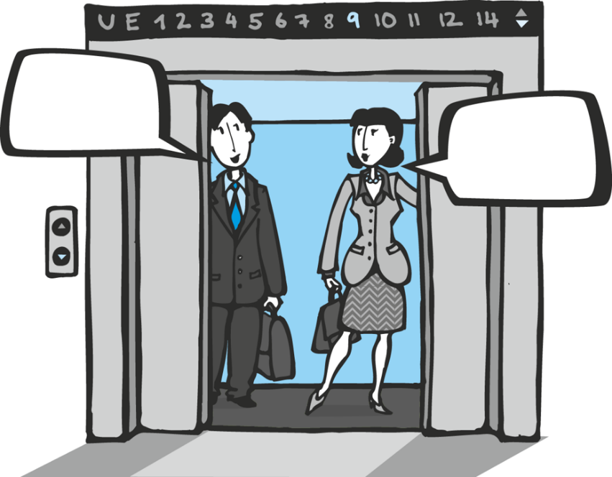
b) Bereite nun deinen Elevator Pitch (auch: Elevator Speech) vor: eine kurze Rede von 30 bis 60 Sekunden, in denen du dein Urteil zur Leitfrage möglichst überzeugend präsentierst und begründest. Die Idee dahinter ist, dein Gegenüber während der Dauer einer Fahrstuhlfahrt kurz und knackig für deinen Standpunkt zu gewinnen.

c) Tragt euch gegenseitig eure Elevator Pitches vor, z. B. jeweils zwei Pro- und Contra-Reden. Alle anderen Schülerinnen und Schüler hören aufmerksam zu.

b und c) Individuelle Lösung. Die Schülerinnen und Schüler legen während der kurzen Rede ihren Schwerpunkt auf die Kernbotschaft und adressieren diese möglichst zielgruppenorientiert. Für die Vorbereitung auf die mündliche Rede genügen Stichpunkte, damit der Standpunkt möglichst frei präsentiert werden kann. Blickkontakt zum Publikum, eine klare Stimme, rhetorische Mittel sowie passende Gestik und Mimik erhöhen die Ausdrucksstärke und Überzeugungskraft.

4 Führt erneut eine Abstimmung per Handzeichen in der Klasse durch. Hat sich das Ergebnis verändert? Wenn ja, erklärt den Meinungswechsel individuell. Welche Reden haben euch am meisten überzeugt? Begründet euer Urteil möglichst sachlich und wertschätzend.
Individuelle Lösung

